音乐风云榜 年度盛典第一轮投票教程
时间：3月7日15:00-3月22日15:00

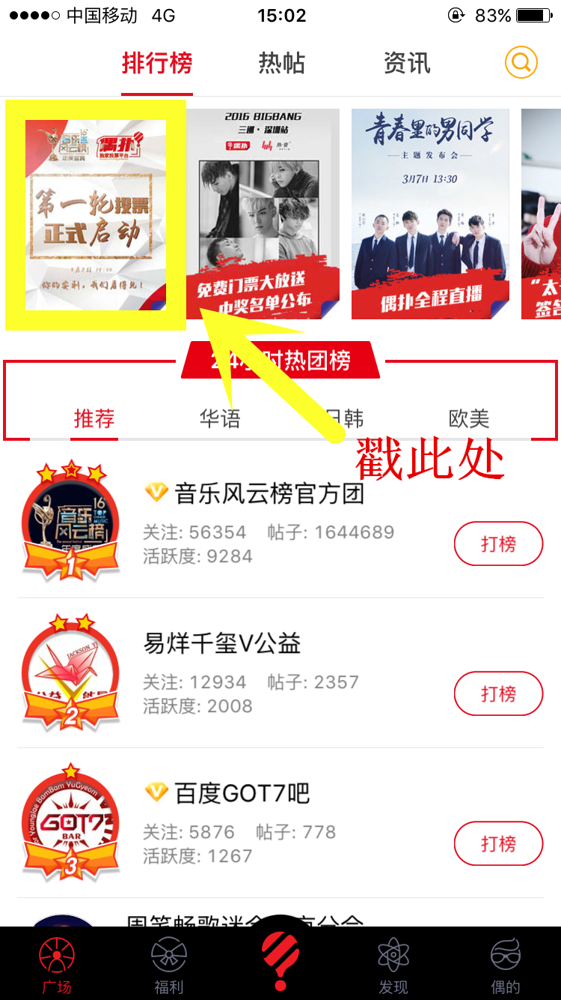
第一步：
打开偶扑，选择<第一轮投票>界面
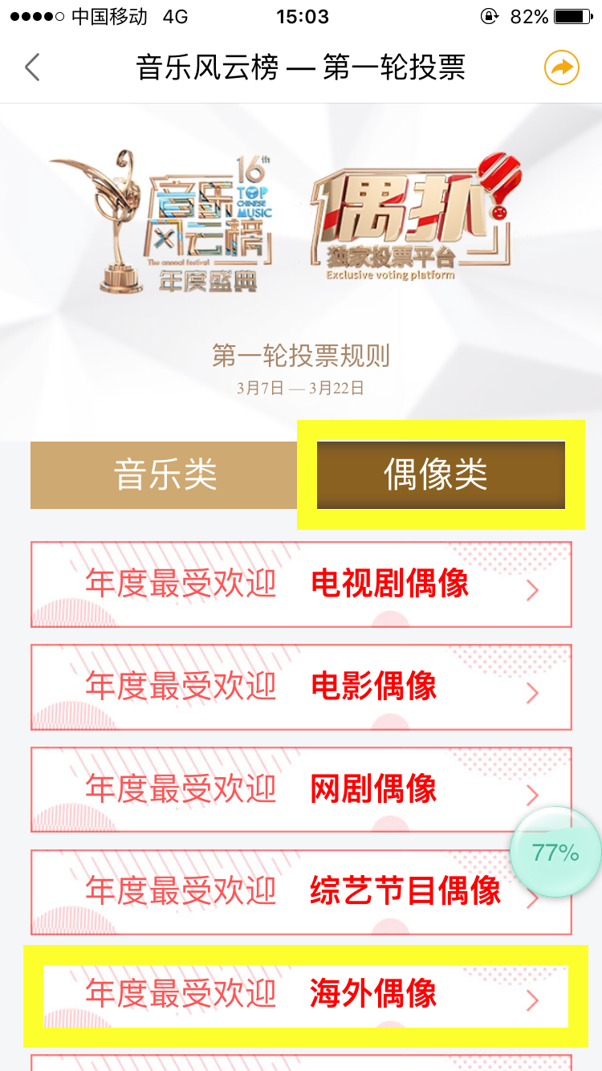
第二步：
选择 偶像类-年度最受欢迎海外偶像

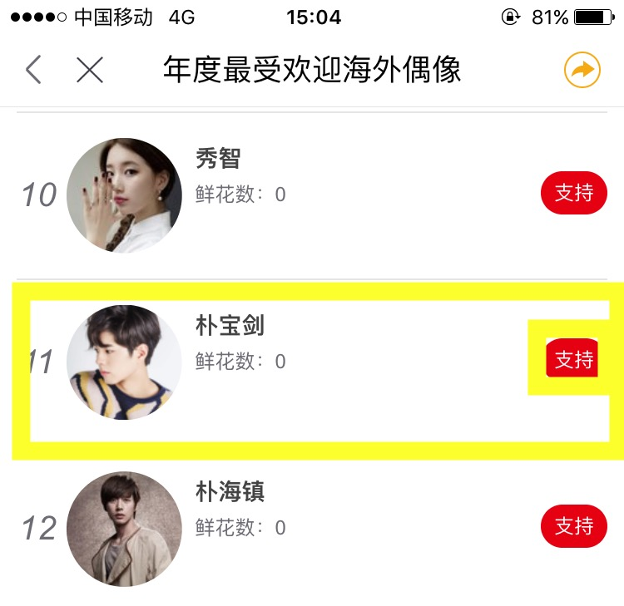

第三步：
找到朴宝剑的名字，点击后面的“支持”

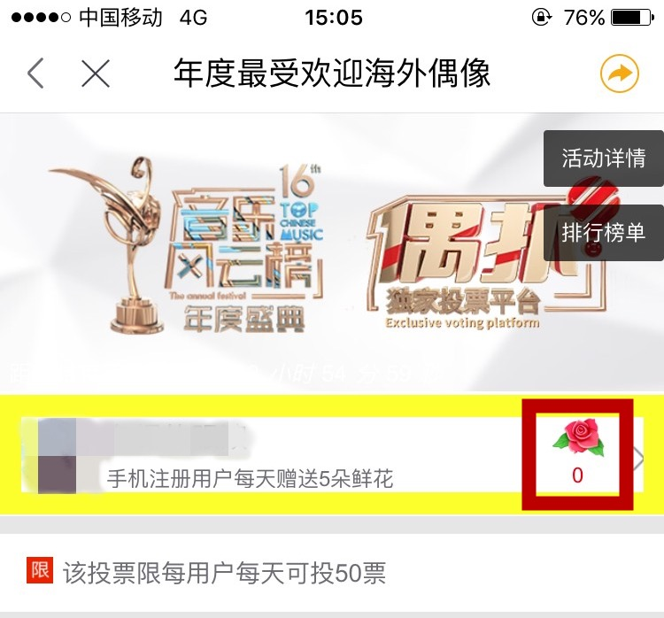
第四步：
用偶扑固有的鲜花功能投票，1朵鲜花记1票；所有有效注册用户（手机绑定/第三方登录账号）均可参与投票，每个用户每天进入投票页面，系统将赠送5朵鲜花，每个奖项每日限投50朵鲜花
ps:偶扑每天免费送5朵鲜花，其他的鲜花数量都是需要够买的，所以各位亲们可以根据自己的情况酌情投票。
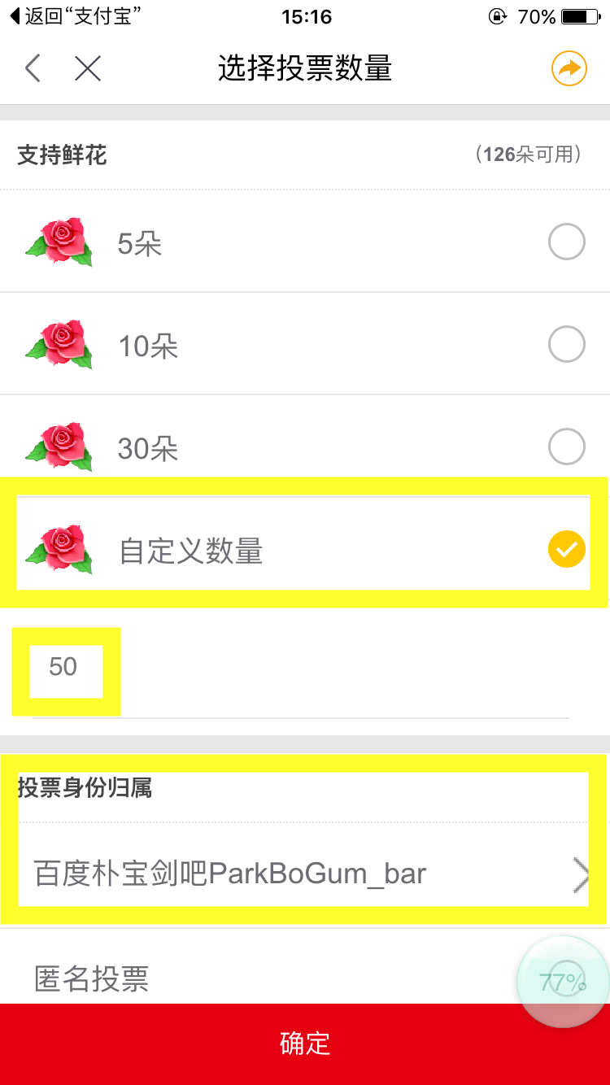
第五步：这里可以选择投鲜花的数量，每个奖项每日限投50朵鲜花，需要注意的是，投票的身份归属尽量选择宝剑吧的粉丝团哟。

